Министерство науки и высшего образования Российской Федерации Федеральное государственное автономное образовательное учреждение высшего образования

«СЕВЕРО-КАВКАЗСКИЙ ФЕДЕРАЛЬНЫЙ УНИВЕРСИТЕТ»

Институт цифрового развития Кафедра инфокоммуникаций

**«Работа с файлами в языке Python»**

**ОТЧЕТ**

**по лабораторной работе №18 дисциплины**

**«Основы программной инженерии»**

|  |
| --- |
| Выполнил:  Сотников Андрей Александрович  2 курс, группа ПИЖ-б-о-21-1,  011.03.04 «Программная инженерия», направленность (профиль) «Разработка и сопровождение программного  обеспечения», очная форма обучения  (подпись) |
| Проверил:  (подпись) |

Отчет защищен с оценкой Дата защиты

Ставрополь, 2023 г.

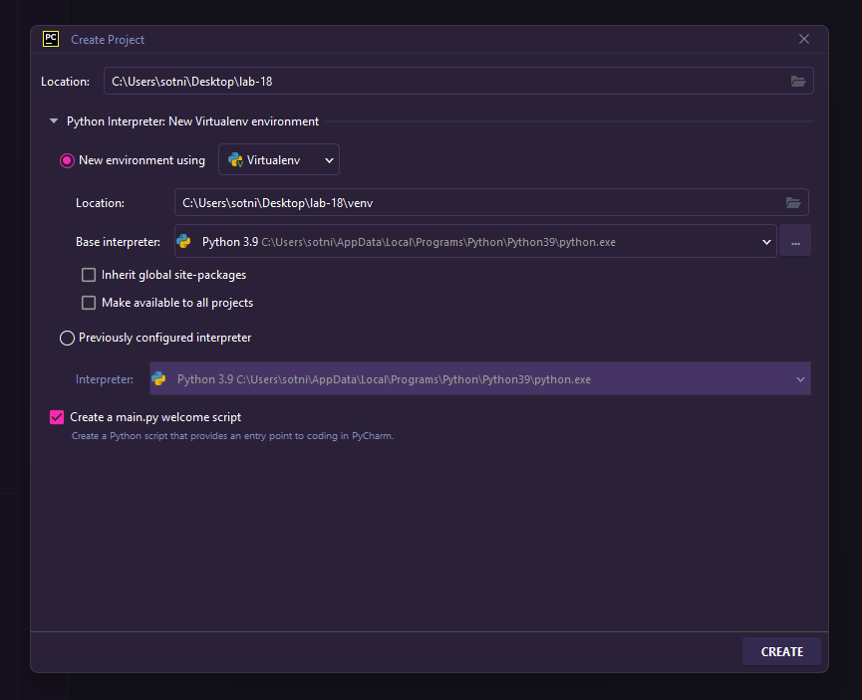

Рисунок 1 – Создание проекта и виртуального окружения

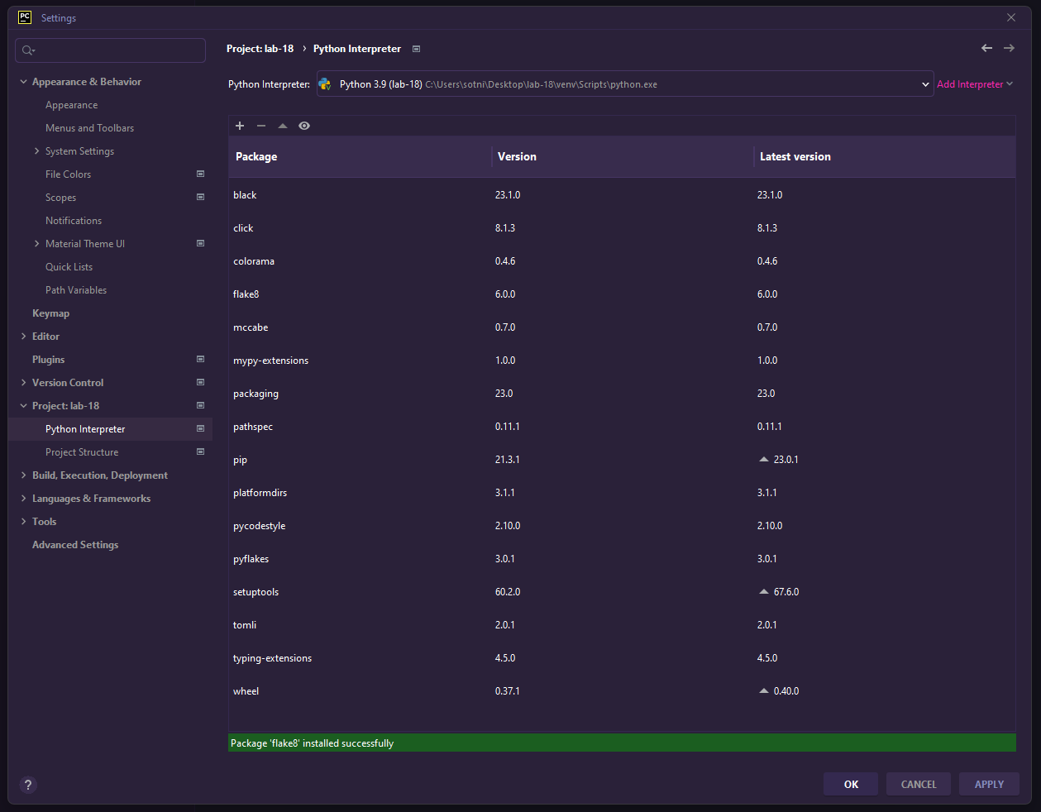

Рисунок 2 – Установка пакетов black и flake8

Проработка примеров:

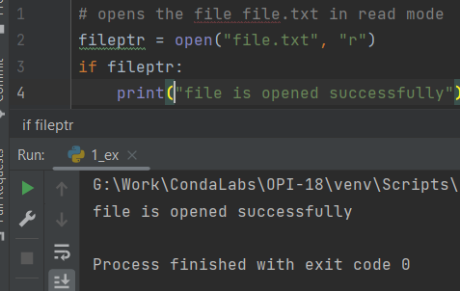

Рисунок 3 – Проработка примеров

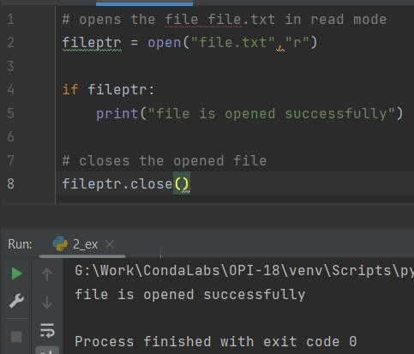

Рисунок 4 – Проработка примеров

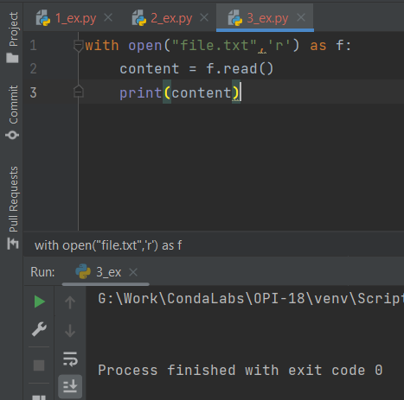

Рисунок 5 – Проработка примеров

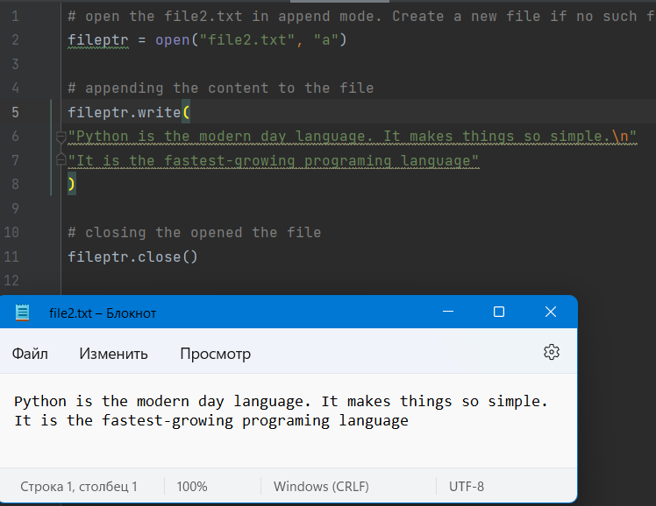

Рисунок 6 – Проработка примеров

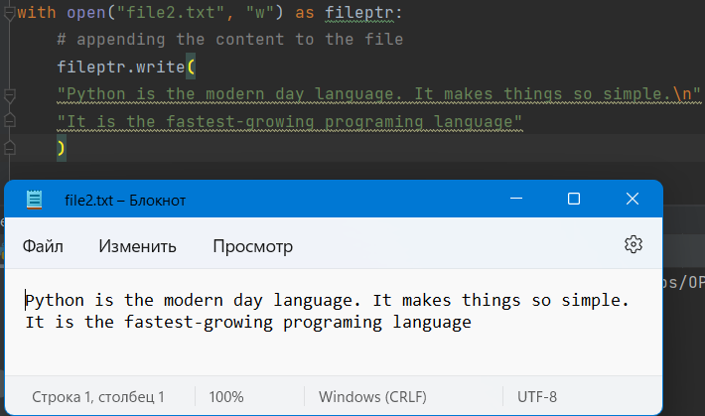

Рисунок 7 – Проработка примеров

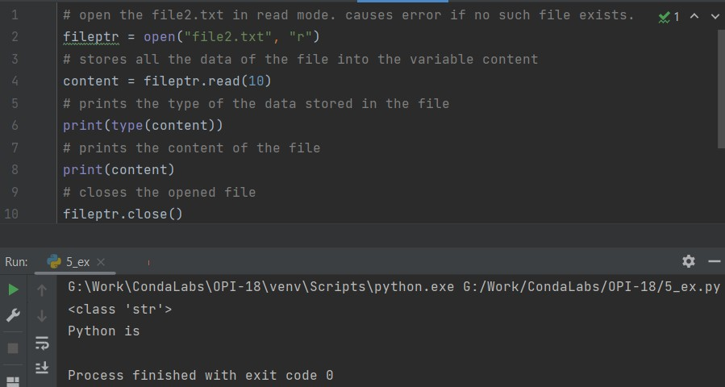

Рисунок 8 – Проработка примеров

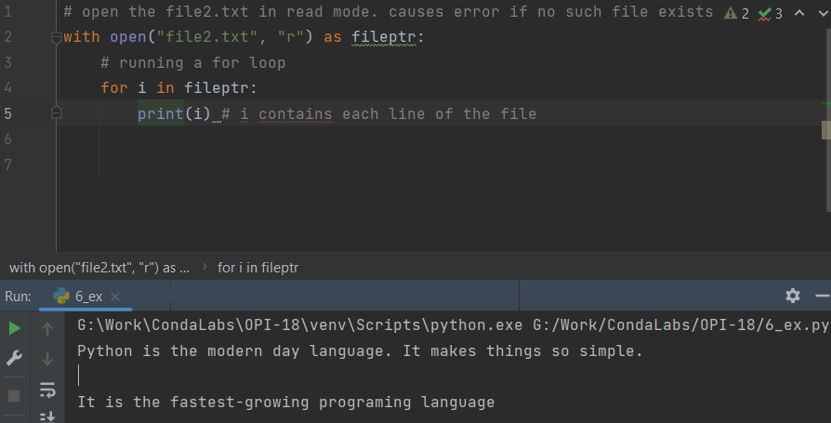

Рисунок 9 – Проработка примеров

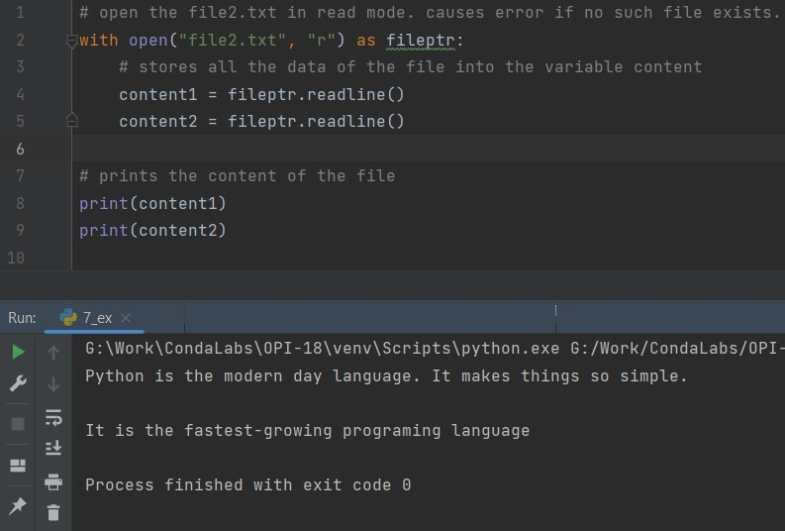

Рисунок 10 – Проработка примеров

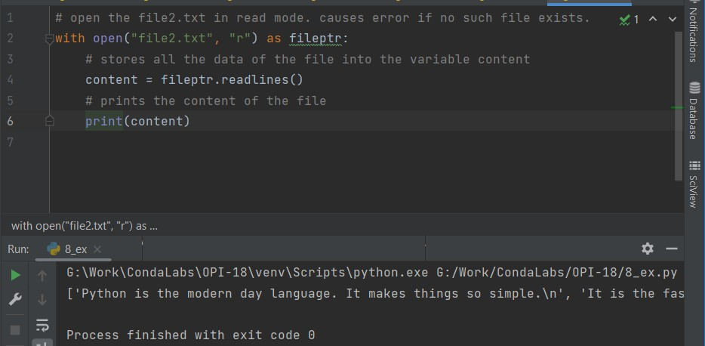

Рисунок 11 – Проработка примеров

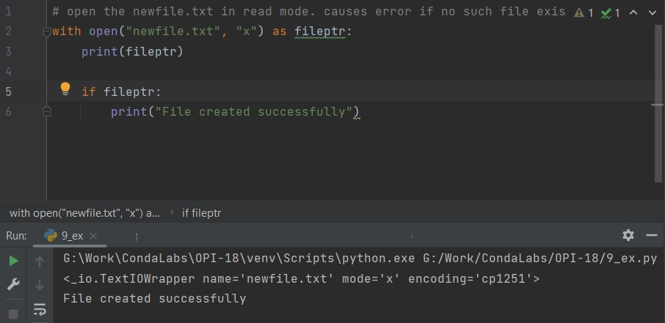

Рисунок 12 – Проработка примеров

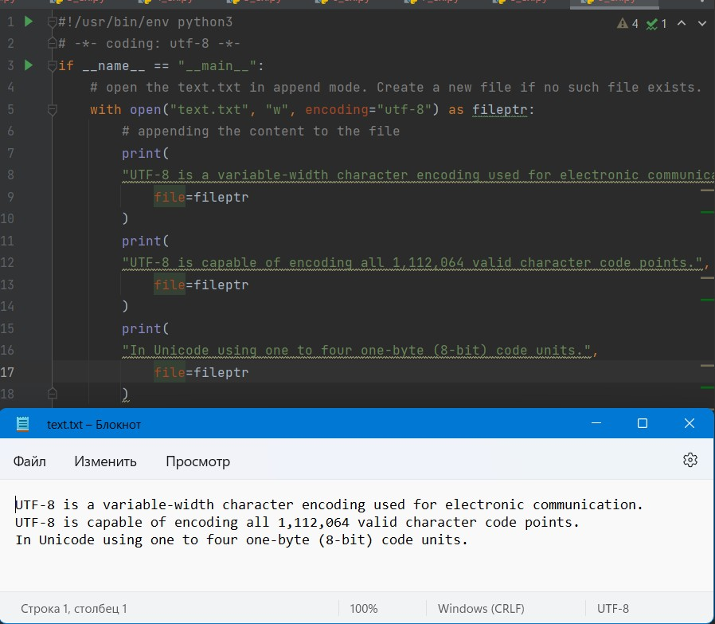

Рисунок 13 – Проработка примеров

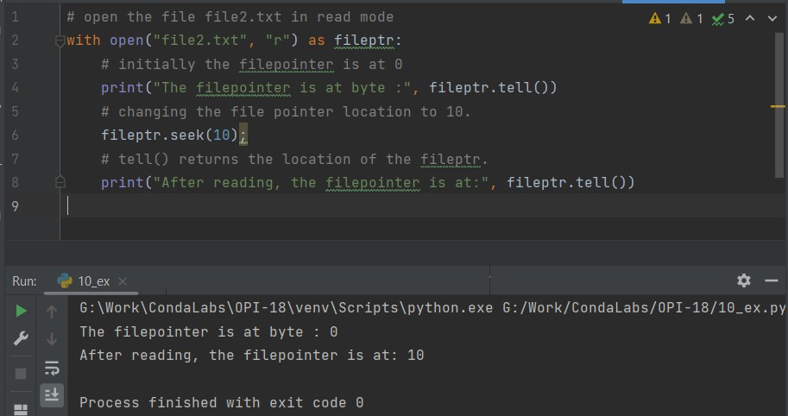

Рисунок 14 – Проработка примеров

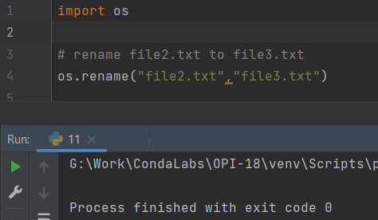

Рисунок 15 – Проработка примеров

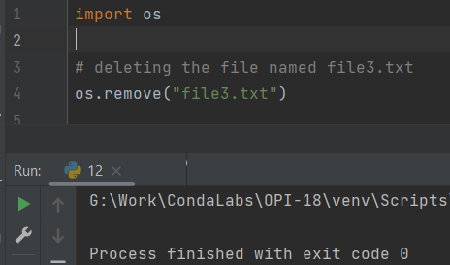

Рисунок 16 – Проработка примеров

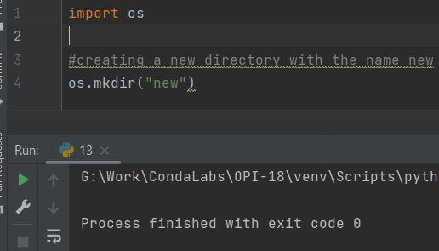

Рисунок 17 – Проработка примеров

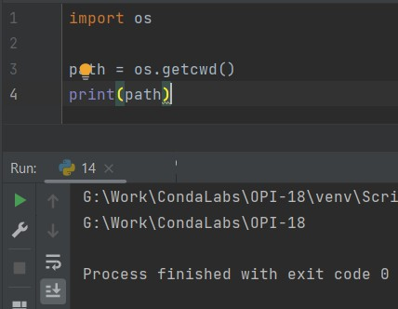

Рисунок 18 – Проработка примеров

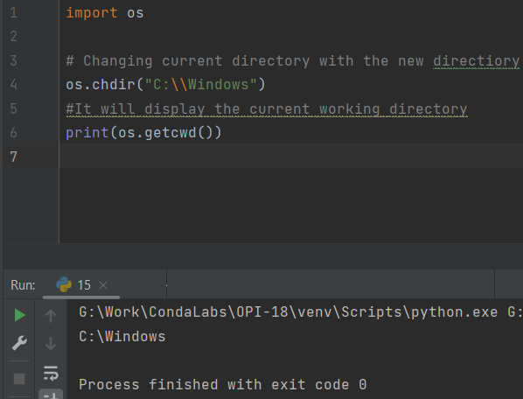

Рисунок 19 – Проработка примеров

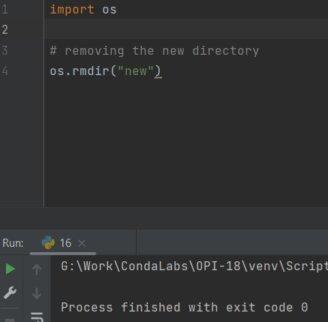

Рисунок 20 – Проработка примеров

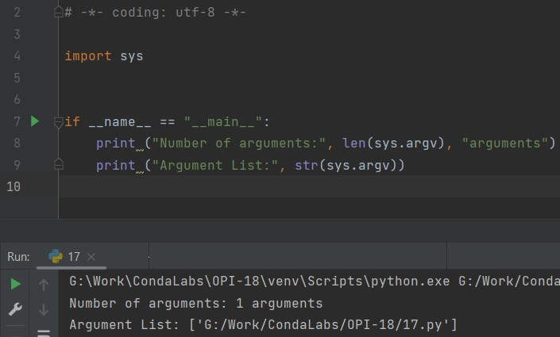

Рисунок 21 – Проработка примеров

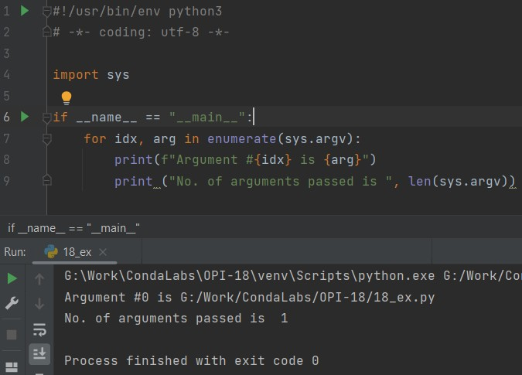

Рисунок 22 – Проработка примеров

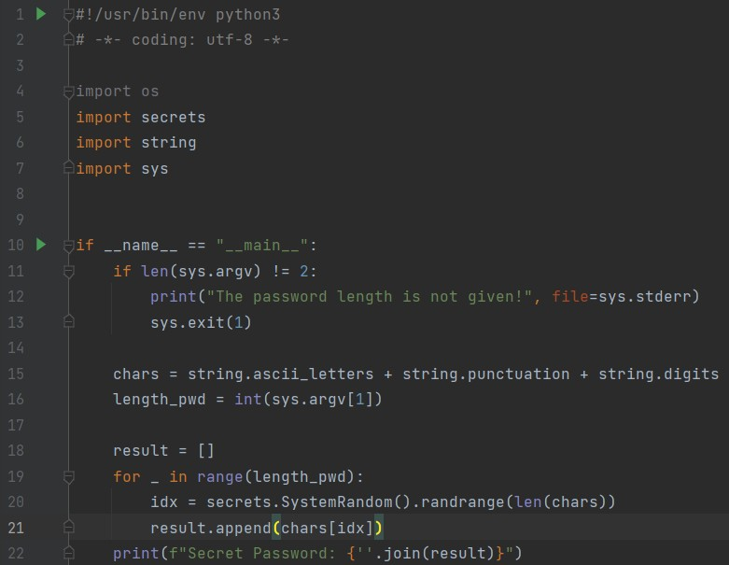

Рисунок 23 – Проработка примеров

Задание №1: Написать программу, которая считывает английский текст из файла и выводит его на экран, заменив каждую первую букву слов, начинающихся с гласной буквы, на прописную

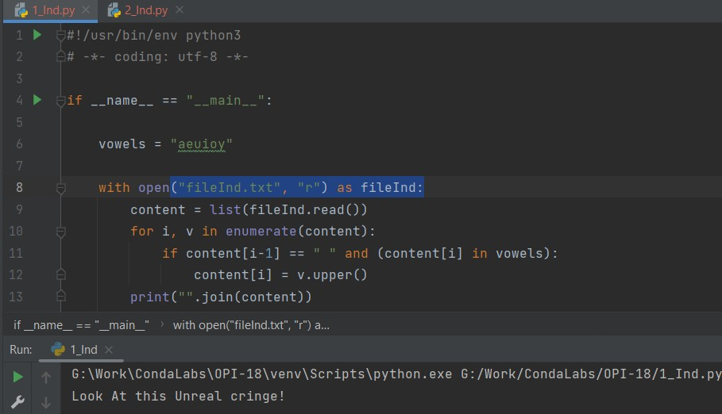

Рисунок 24 – Результат работы программы для первого задания

Задание №2: Автоматическая проверка орфографии не помешала бы многим из нас. В данном упражнении мы напишем простую программу, сверяющую слова из текстового файла со словарем. Неправильно написанными будем считать все слова, которых не нашлось в словаре. Имя файла, в котором требуется выполнить орфографическую проверку, пользователь должен передать при помощи аргумента командной строки. В случае отсутствия аргумента должна выдаваться соответствующая ошибка. Сообщение об ошибке также должно появляться, если не удается открыть указанный пользователем файл. Также Вам следует игнорировать регистр символов при выполнении проверки.

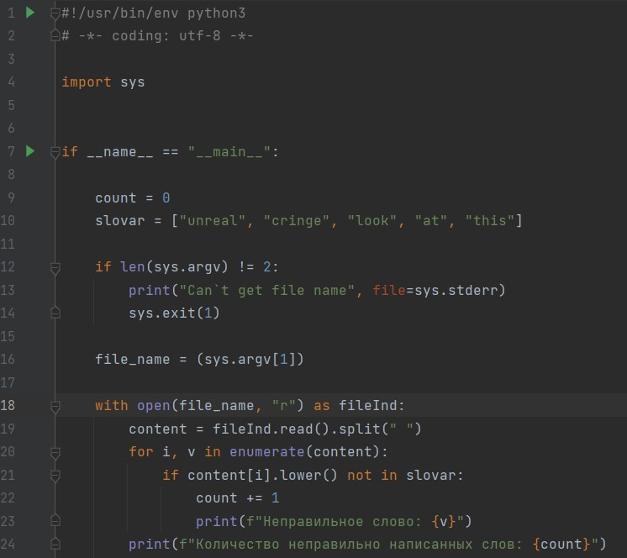

Рисунок 25 – Код программы для задания №2

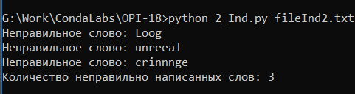

Рисунок 26 – Результат работы программы

Задание №3: Самостоятельно подберите или придумайте задачу для работы с изученными функциями модуля os. Приведите решение этой задачи

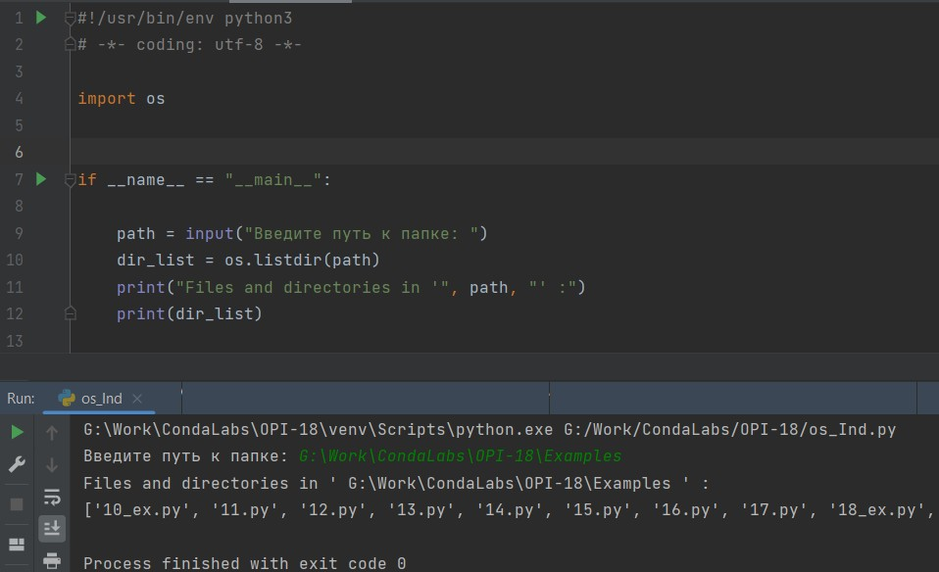

Рисунок 27 – Код и результат работы программы

Контрольные вопросы

1. Как открыть файл в языке Python только для чтения?

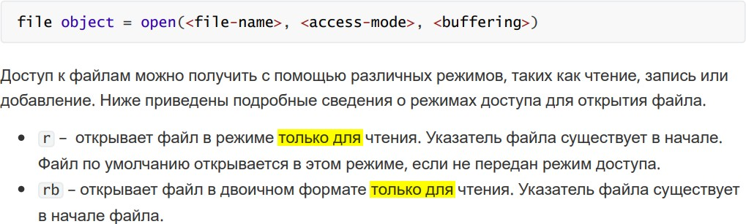

1. Как открыть файл в языке Python только для записи?

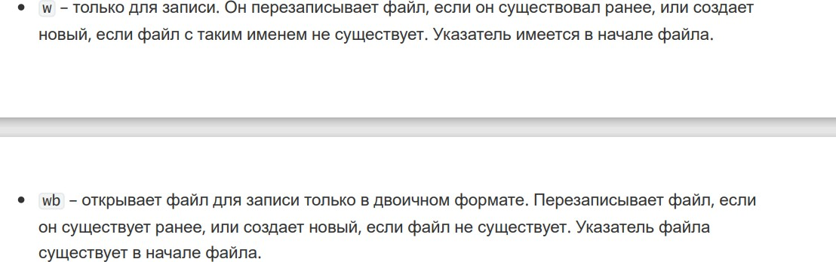

1. Как прочитать данные из файла в языке Python?

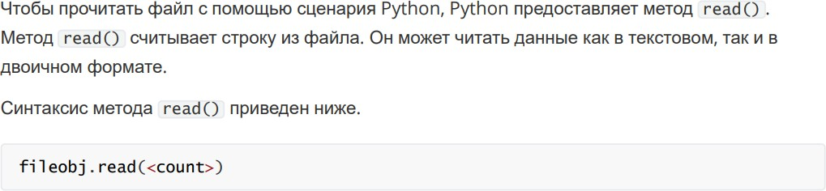

1. Как записать данные в файл в языке Python?

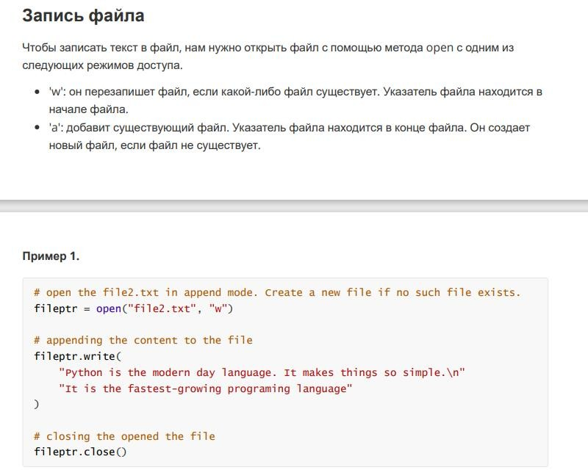

1. Как закрыть файл в языке Python?

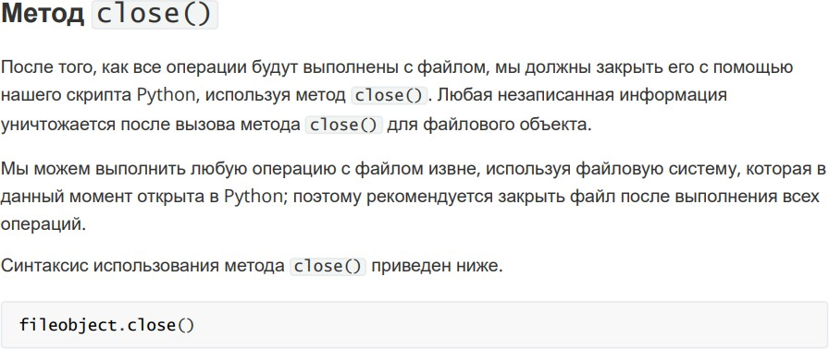

1. Изучите самостоятельно работу конструкции with ... as. Каково ее назначение в языке Python? Где она может быть использована еще, помимо работы с файлами?

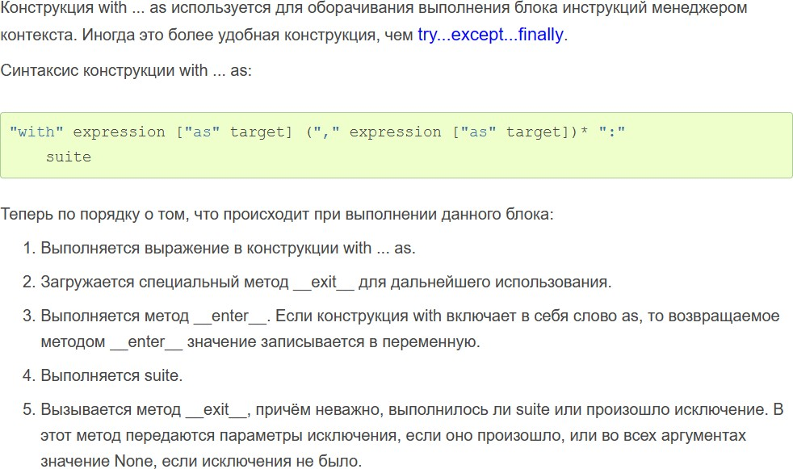

1. Изучите самостоятельно документацию Python по работе с файлами.

Какие помимо рассмотренных существуют методы записи/чтения информации из файла?

1. [Input and Output — Python 3.11.2 documentation](https://docs.python.org/3/tutorial/inputoutput.html)
2. Какие существуют, помимо рассмотренных, функции модуля os для работы с файловой системой

[os — Miscellaneous operating system interfaces — Python 3.11.2 documentation](https://docs.python.org/3/library/os.html)